#ЛАЙФХАКИ_МЧС_ВЕСЕННИЕ_ПАЛЫ
Все о выжигании сухой травы весной.

Представляем вашему вниманию актуальный материал рубрики «Лайфхаки». Сегодняшняя тема - пожароопасный период и его печальные последствия: дым на почерневших склонах, выгоревшие дома, поврежденные постройки.
В нем мы развеем мифы о пользе выжигания сухой растительности, а также расскажем, как навести порядок безопасно. Почему палы вредны, что делать если увидели пожар?
Наконец наступила долгожданная весна. Солнце греет все больше, обнажается почва, а дачники снова переполняют маршрутки и навещают уютные домики вдали от мегаполисов. А если вы, как Марти и Док Браун, изобрели «машину времени» и случайно заплутали во временах года, то есть примета, по которой можно определить весну. Если вы ощутили странный запах горелой травы или еще хуже, ваша машина приземлилась возле живописно горящего луга, - то вы наверняка оказались где-то между мартом и маем. Такое явление называется весенним палом.

Весенний пал – что это такое, и с чем его едят?

Есть одно любопытное народное заблуждение наравне с «тронешь лягушку – получишь бородавку», что поджигать траву в пору зарождающихся одуванчиков – это норма. Давайте представим себя в роли Адама и Джейми из Разрушителей легенд и попытаемся развенчать пару устоявшихся мифов, связанных с весенним палом.

Миф №1. Пал помогает прогреться почве.
Такое прогревание – сомнительное удовольствие для почвы. Первое – вряд ли она почувствует от скоротечного пожара большую пользу и прогреется так, что вы станете «первым фермером на деревне». Во-вторых – это колоссальный вред для почек и семян, всяких букашек, муравьев, червей и даже птиц с зайцами. В результате такого огненного апокалипсиса происходит обеднение природных экосистем и сокращается биологическое разнообразие. Только представьте ситуацию: отпуск, вы просыпаетесь в своем безумно любимом частном доме, завариваете кофе, листаете новостную ленту и поглядываете в окошко – а там сплошь чернота да пару счастливых цветочков, которым удалось выжить. Романтика постапокалипсиса!

Миф №2 Пал обогащает.

Мы пока не знаем людей, обогатившихся на сжигании травы. Если бы Билл Гейтс узнал о таком способе заработка, он бы наверняка бросил Гарвард на пару месяцев раньше и уехал в Беларусь. Что касается почвы, то тут тоже все не так радужно. Говорят, благодаря золе можно стать сыном маминой подруги и взрастить урожай до Олимпа, потеснив Зевса. Отчасти это правда – зола действительно обогатит почву… точно также, как это сделает и обычная разложившаяся трава. Поспешишь – людей насмешишь, а в таком случае еще и дом потеряешь. У природы есть свои законы, в которые не всегда стоит вмешиваться.

Миф №3. Пал ускоряет.
Этот миф можно связать с оптическими иллюзиями, которые мы так любим в интернетах. Если долго смотреть на картинку, то обязательно что-то появится, а что-то исчезнет. Так вот, народная молва говорит, что трава растет быстрее благодаря красному бедствию. Но это не так: сухая трава на самом деле просто не дает вам увидеть молодые побеги.
Еще немного о вреде пала

Окей, основных три мифа мы разобрали, но какой еще ущерб может нанести выжигание сухой травы? Такую опасную процедуру очень трудно контролировать, поэтому весенний пал травы может превратиться в еще несколько не совсем приятных сюрпризов: в пал сараев, своего любимого дома, торфа или даже соседствующего леса. Подобные манипуляции с природой могут принести вред и человеку: дым от травяных палов очень вреден для дыхательных путей человека.
За такие аферы с природой вряд ли к вам домой приедет Гринпис и скажет «спасибо». А для спасателей тушить торф – настоящая проблема. И, если следовать, как Остап Бендер хотя бы административному кодексу, то можно узнать, что убытки сгоревшего леса могут стоить вам до 50 базовых величин. А уж если родное Минприроды за пожар в лесу от вашей спички насчитает особо крупный размер, то УК в статье 276 за уничтожение либо повреждение леса предусматривает вплоть до лишения свободы до двух лет. Поэтому, если вы откажетесь от плохой весенней традиции, вам будут благодарны не только насекомые, птицы и животные, но и ваш кошелек.

Как тогда навести порядок на участке?

Навести порядок, чтобы им были довольны не только вы, но и спасатели, соседи и живность, вполне возможно. Для этого запаситесь всего тремя важными атрибутами: терпением, граблями и знаниями – в таком прекрасном симбиозе уборка не обернется трагедией.
Весь мусор нужно скооперировать в одном месте. Отойдите на минимум 10 метров от дома, 20 – от леса и 30 – от соломы. На протяжении всего времени нужно следить за ним в оба глаза. Для поджигания пользуйтесь только традиционными методами. Запомните, что жидкости для розжига – не комильфо. Запаситесь водой или огнетушителем, чтобы безопасно завершить эту важную процедуру. Убедитесь, что костер полностью потушен, когда закончили.

Как бороться с палом?
Нам бы, конечно, хотелось бы пожелать, чтобы вы никогда не столкнулись с такой ситуацией. Но лучше быть во всеоружии, чтобы не опозориться перед своей девушкой или друзьями. Но и тут геройствовать не стоит, ведь у каждого отдельного случая есть свои нюансы.

Пал 1 уровня.

Это тот момент, когда медлительность нужно выбросить за борт. Долго не думайте, остановитесь и примите меры. Если очаг небольшой, то его можно просто победить водой, песком, либо связкой прутьев лиственных деревьев. Поздравляем, теперь вы можете рассказывать друзьям эту классную историю.

Level up. Пал 2 уровня.

Снова же нужно оценить обстановку и свою экипировку. Если так получилось, что вы идете с вечеринки готов в надежной плотной одежде и обувью с прочной, высокой подошвой, то у вас есть все шансы выйти победителем.
Чтобы это было эффективнее, вам нужна команда надежных товарищей. Как настоящие Люди Х, действуйте сообща. Задача такая: сначала нужно разорвать кольцо огня. Тушите огонь так, чтобы ветер нес пламя и жар в противоположную сторону.
С «врагом» нужно вести себя жестко и цинично – пламя нужно сбивать большой и тяжелой тканью (возможно, в крайнем случае, для этого понадобится ваша любимая весенняя куртка, но не факт. Синтепон отлично горит). За вашими нехрупкими плечами обязательно должен быть начеку напарник, занимающийся процессом окончательного поверждения врага.

Diablo III. Пал 3 уровня.

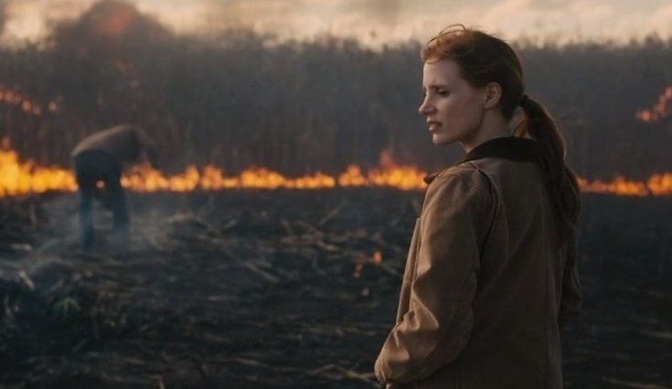

Ситуация печальная. Кажется, таким видом вполне мог вдохновиться Кристофер Нолан при написании сценария к «Интерстеллару». В случае, если наклевывается слово «пожар» вместо «возгорание», то лучше сразу вызвать спасателей по номеру 112 и ни в коем случае не рисковать жизнью.

Эпилог.
Надеемся, мы вас убедили, что пал – это серьезная проблема не только для спасателей, но и для экосистемы. Есть гораздо более безопасные способы привести свой участок в порядок и при этом не вызывать волнение своих соседей и спасателей.
Будьте внимательны, проявляйте заботу о природе не только в социальных сетях, но и на деле! Делитесь нашим лайфхаком. И главное – расскажите обо всем этом (пересказ своими словами, тоже вариант) бабушке в деревне.

